Лабораторная работа №8  
Соколов Арсений

**Задание**

Провести эксперимент. Запустить lockfree стек с вашим тестом. Составить подробный отчет, в котором отражено:

1. Параметры составленного теста. Как выбирался шаг по оси Ox. Как проверяется консистентность данных.
2. Сколько версий успел создать пишущий поток.
3. Сколько в среднем оперативной памяти заняла программа. (Для тех у кого macos, этот пункт можно пропустить)
4. Количество читающих потоков. Сколько версий смог прочесть каждый из потоков.

**Решение**

1. **Выбор параметров**

Начальные условия

Шаг был взят так, чтобы можно было разбить отрезок (0, 4) на достаточное количество точек, чтобы искусственно продлить время работы программы

В функции с имитацией работы системы (добавление данных их в стек, а затем удаление часть из них) количество итераций рассчитано так, чтобы пройтись по всему отрезку с заданным шагом

Если взять больше, Колокольчик достигнет цели (X ≥ 4) на первом цикле

Проверка консистентности = проверка на то, принадлежит ли Y графику и соблюдается ли линейное изменение значений X (изменение на шаг)

1. **Количество версий, созданных пишущим потоком**

*Запуск 1*

*Запуск 2*

1. **Количество потребляемой оперативной памяти**

Приведу графики изменения активности ЦП

*Запуск 1*

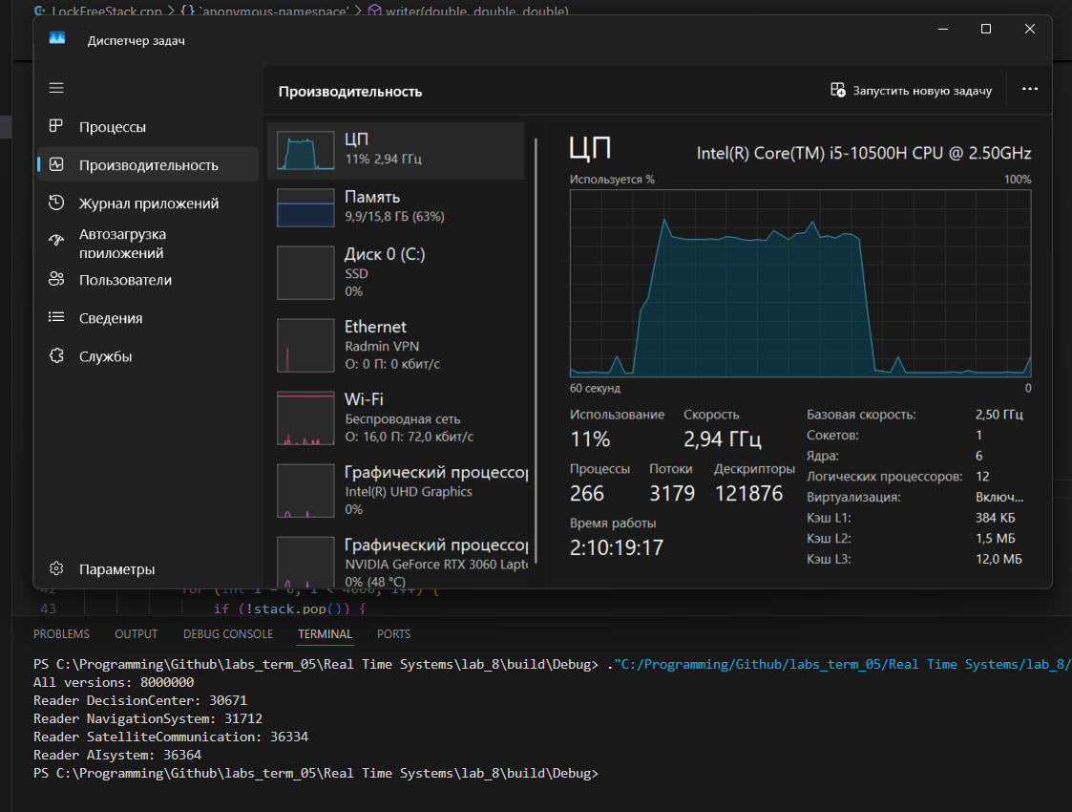

*Запуск 2*

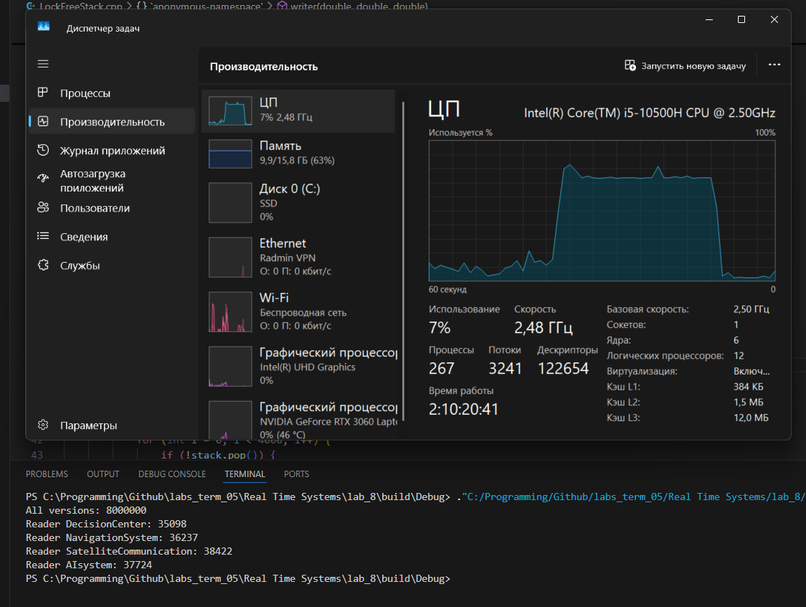

Активность ЦП доходила до 90%, в среднем около 80%

1. **Сколько версий смог прочесть каждый из потоков**

*Запуск 1*

*Запуск 2*

